**「原子力産業分野におけるロボット技術の活用」研修の受講者募集**

平成26年5月

日本原子力発電株式会社

　原子力分野では、放射線環境下作業などの特殊性のため、早期から人に代わりまた人を補助するものとしてロボット技術が随所で導入されており、原子力施設の運用に欠かせないものとなっています。

さらに東京電力福島第一原子力発電所事故後、原子炉施設での災害対応や廃止措置などに適用する新たなロボットの開発が急ピッチで進められるなど、原子力分野におけるロボット技術の重要性はますます高まっています。

このような背景の下、原子力やロボット技術に関心のある大学生・大学院生を対象に、現場経験を生かした最新のロボット技術や活用実績、適用に当っての条件等について学び体験する研修を以下のとおり計画しましたので、受講者を募集します。

なお、本事業は文部科学省の補助事業として実施しますので、本研修に伴う費用（移動費、受講費、宿泊費）は無料（※）です。（※弊社規程に基づく支給となります。）

**１．研修内容**

**研修名：**「原子力産業分野におけるロボット技術の活用」

**対 象 者：**大学生（原子力やロボット技術に関心のある理工系の大学生・大学院生）

計15名程度（大学単位で3校×5名程度）及び参加される学生を指導されている先生 計3名（大学単位で3校×1名）

**開催日時：**第一回　平成26年8月25日（月）～8月28日（木）

第二回　平成26年9月1日（月）～9月4日（木）

　　　　　　（上記どちらかの日程を選択していただきますが、応募状況により調整させていただく場合があります。）

**開催場所：**弊社東海総合研修センター（東海村）及びその他（カリキュラム参照）

　　　　　　　〒319-1117 茨城県那珂郡東海村東海3-4-1、TEL 029-287-0111

**視 察 先：**弊社東海発電所（東海村）、日本原子力研究開発機構（東海村）

弊社敦賀総合研修センター・原子力緊急事態支援センター（敦賀市）





三菱重工業神戸造船所（神戸市）

（先方の状況等により、視察先が変更となる場合もあります。）

**カリキュラム：**別紙－１のとおり

**２．申し込み方法・締め切り日**

　　・申し込みは大学単位とさせていただきますので、指導をされている先生の許可を得て別紙－２の申込書に必要事項を記入の上、下記までＥ-mailまたはFAXで申込書をお送りください。

・締め切り　平成26年6月27日（金）（定員になり次第締め切らせていただきます。）

**３．申し込み・問い合わせ先**

日本原子力発電株式会社　人事労務室　人財活性化グループ

　TEL(03) 6371-7163,FAX(03)5217-5501　E-mail： [eri-kawabata@japc.co.jp](mailto:eri-kawabata@japc.co.jp)

TEL(03) 6371-7166,FAX(03)5217-5501 E-mail：[nobuhiko-miyamae@japc.co.jp](mailto:nobuhiko-miyamae@japc.co.jp)

以　上

**「原子力産業分野におけるロボット技術の活用」研修カリキュラム**

【別 紙－１】

|  |  |  |
| --- | --- | --- |
| **日　程** | **内　　　　容** | **場　所** |
| **１日目** | オリエンテーション | 東海総合研修センター  プラント挙動解説  シミュレータ解説 |
| 講義「原子力施設とその運用」 |
| 実習「シミュレータを活用した原子力プラントシステムの解説」 |
| 参加型講義「原子力発電所における検査・作業へのロボット技術の活用」 |
| 東海総合研修センター泊 |
| **２日目** | 講義・視察「廃止措置におけるロボット技術の活用」 | 日本原子力研究開発機構（東海）及び東海総合研修センター |
| 講義・視察「日本原子力研究開発機構におけるロボット開発の取組み」 |
| 参加型講義「原子力用パワーアシストスーツの開発」 |
| 東海総合研修センター泊 |
| **３日目** | 午前移動（東海→敦賀） | 敦賀総合研修センター・支援センター |
| 講義「ロボット技術の活用に関するメーカーの取組み」 |
| 講義・視察「原子力緊急事態支援におけるロボット技術の活用」 |
| 敦賀総合研修センター泊 |
| **４日目** | 午前移動（敦賀→神戸） | 三菱重工業神戸造船所 |
| 視察「ロボット技術の活用に関するメーカーの取組み」 |
| 現地にて解散 |

（受講者の大学・指導される先生の要望に応じて日程短縮等の調整可能）

－１－

【講義・実習の例】

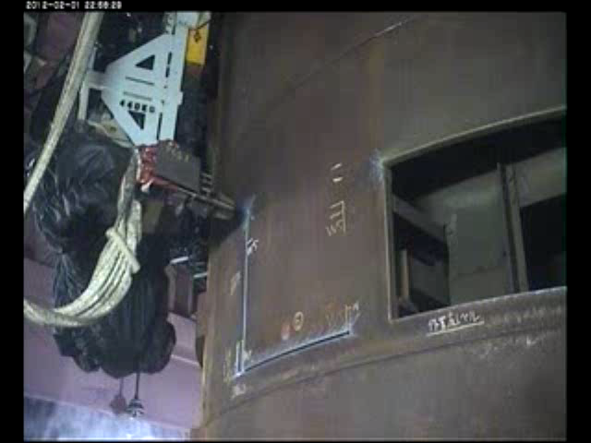

**写真-2**

東海発電所廃止措置における遠隔切断ロボット技術による熱交換器の解体等の紹介と現場見学

**写真-1**

教育シミュレータシステムによる原子力プラントシステムの解説と実習

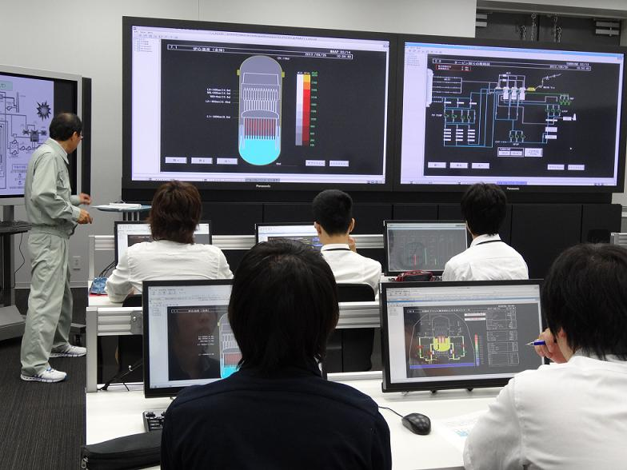



**写真-4**

原子力用パワーアシストスーツ（PAS）の開発状況紹介と課題解決に向けた討議・実習

**写真-3**

原子力緊急事態支援センターに配備している災害用ロボット（作業用）などの紹介と実習・見学

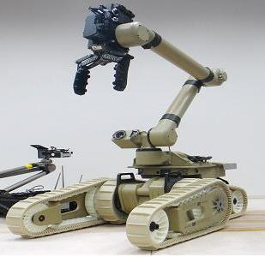

以　上

平成26年　　月　　日

【別　紙－２】

日本原子力発電株式会社　人事労務室　人財活性化グループ　行

**「原子力産業分野におけるロボット技術の活用」研修申込書**

|  |  |  |
| --- | --- | --- |
| 学校名 |  | |
| 参加者  （代表者にチェックをつけて下さい） | 専攻（院／学部、学科、学年） | 連絡先  （電話、メールアドレス） |
| □ |  |  |
| □ |  |  |
| □ |  |  |
| □ |  |  |
| □ |  |  |
| □ |  |  |
| □ |  |  |
| 指導されている先生の | 所属・専攻 | 連絡先  （電話、メールアドレス） |
|  |  |  |
| 希望日程  （①または②の希望される日程にチェックをつけて下さい） | * ①8月25日（月）～8月28日（木） | |
| * ②9月1日（月）～9月4日（木） | |
| 【問い合わせ・連絡事項】 | | |

注）・申込書の内容については、本研修に係る事項以外に使用いたしません。

　 ・申込書受付後、確認のため代表者または指導をされている先生に連絡させていただきます。